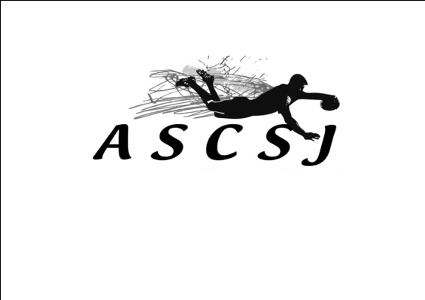
CONVOCATION RUGBY
Finale Inter-Académiques de Rugby UNSS.

Le 10 / 04 /2019

Adresse : Stade Mazières – rue du stade, Carrières Sous Poissy
Départ prévu du collège à 11h45 et retour vers 17h.
Le transport se fera en voiture.
Votre enfant doit ce jour apporter un repas froid.
Les deux premières équipes sont qualifiées pour le championnat de France qui aura lieu le du 21 au 23 Mai à Angers

…………………………………………………………………………………….

Finale Inter-Académiques de Rugby UNSS.

Je soussigné M Mme............................................................................................ Autorise par la présente mon enfant .............................................................................. à participer à ce déplacement et aux rencontres.

- Signature

